TAXE D’APPRENTISSAGE 2022
Promesse de versement de la part libre de la TA (13%)

Entreprise
Nom :
Adresse :
CP :
Ville :

Responsable TA
Nom :
Prénom :
Fonction :
Téléphone :
Email :

Lycées Partenaires du Centre Gustave Eiffel

Lycées | Sommes affectées
Secteur ENERGIE
- Lycée Louis Blériot à Suresnes UAI 092 0171L  67 Rue de Verdun 92150 Suresnes | €
- Lycée Raspail à Paris 14ème UAI 075 0691U  5Bis Avenue Maurice d’Ocagne 75014 Paris | €
Secteur CONSTRUCTION
- Lycée Jean Monnet à Montrouge UAI 092 0164D  128 Av. Jean Jaurès 92120 Montrouge | €
- Lycée Gustave Eiffel à Massy UAI 091 0632T  9 Avenue de la République 91300 Massy | €
Secteur TERTIAIRE
- Lycée Dumont d’Urville à Maurepas UAI 078 1883Y | €
2 Avenue de Franche Comté 78310 Maurepas

Modalités de versement

Les entreprises ont jusqu’au 31 mai 2022 pour effectuer les versements directement aux lycées sélectionnés soit par :
- chèque à l’ordre de l’Agent Comptable du Lycée
- virement (RIB ci-après)

Traçabilité des fonds

Afin de faciliter les traçabilités des montants affectés et de recevoir votre « reçu libératoire », nous vous remercions de retourner ce document complété à Mr Chorin :
- Par email : n.chorin@centre-gustave-eiffel.com
- Par courrier : Centre Gustave Eiffel 28 route de Longjumeau 91380 CHILLY-MAZARIN

RIB des Lycées Partenaires
Lycée Louis Blériot - SURESNES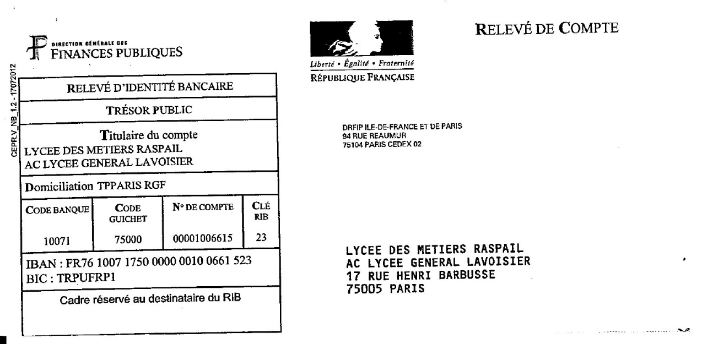

Lycée Raspail – PARIS
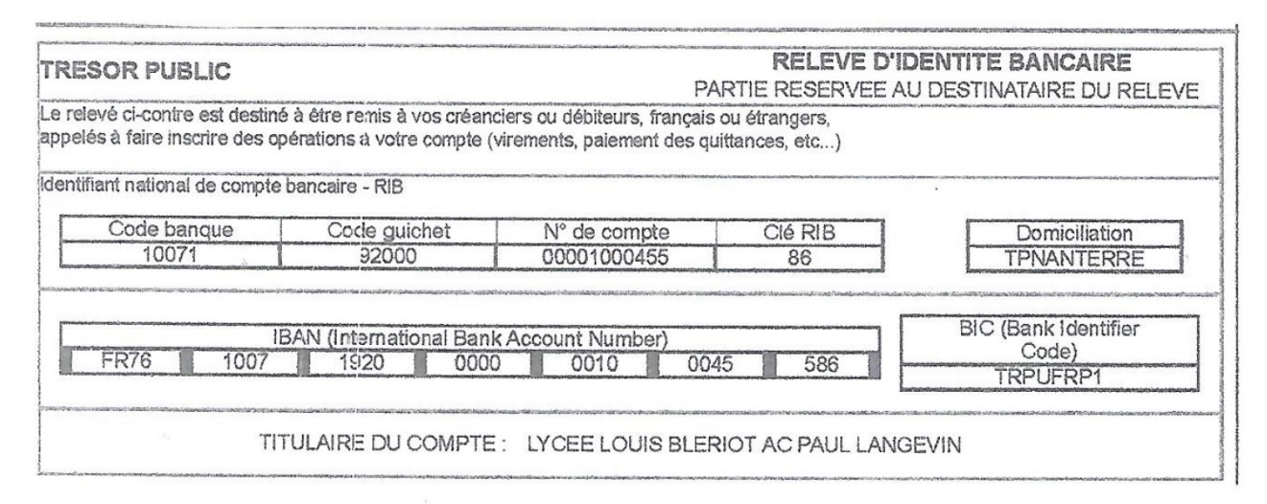

Lycée Jean Monnet – MONTROUGE
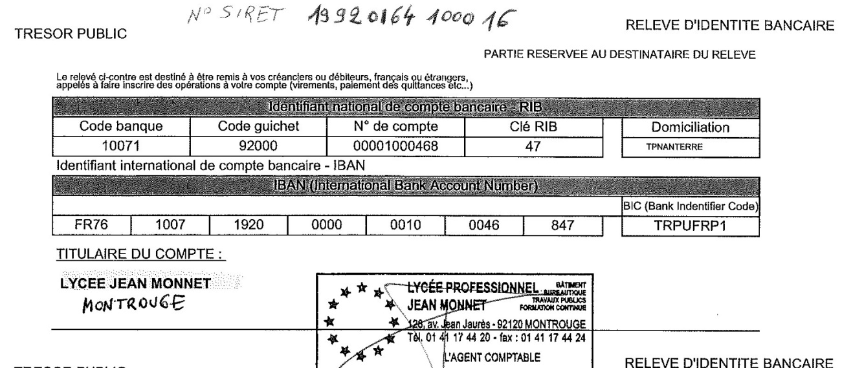

Lycée Gustave Eiffel – MASSY
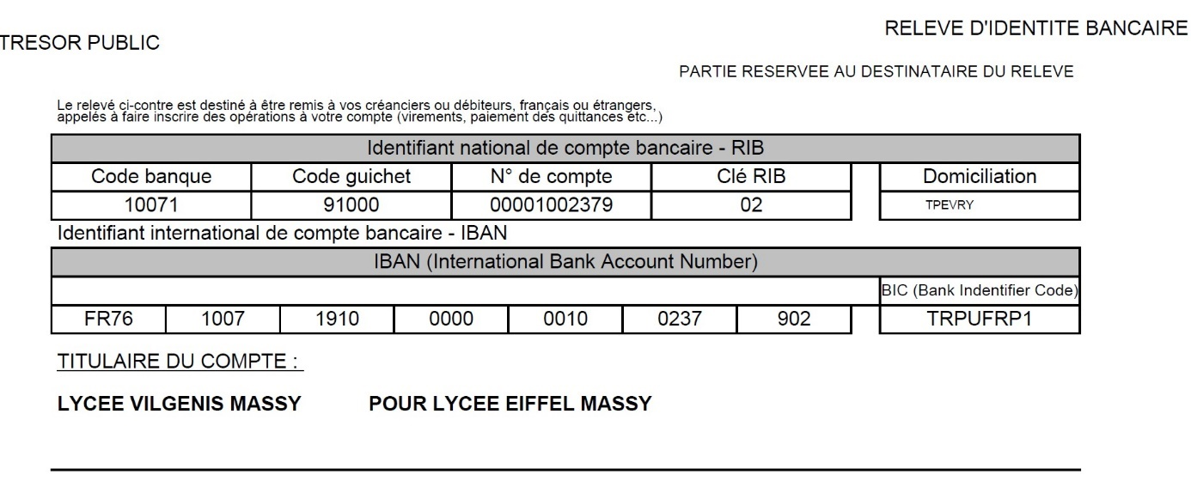
Lycée Dumont d’Urville – MAUREPAS
